**Утверждено»**

**на заседании профкома**

**от 13.01.25 г.**

**Председатель ППО_________/И.А.Сулаев/**

**План работы профсоюзного кружка**

**2025 г.**

|  |  |  |  |
| --- | --- | --- | --- |
| **№** | **Темы занятий** | **Время проведения** | **Примечание** |
| **1** | Учебная нагрузка педагогических работников общеобразовательных учреждений. | 30.01.2025 г |  |
| **2** | Основные направления деятельности профсоюзного комитета по правозащитной работе. | 14.02.2025 г |  |
| **3** | Расчёт заработной платы и налогового вычета для работников учреждении образования. | 19.03.2025 г |  |
| **4** | «Всё о коллективном договоре» | 16.04. 2025 г |  |
| **5** | «Аттестация учителей. Как её успешно пройти?»  Подготовка педагогических работников на установление первой (высшей) квалификационной категории. | 14.05. 2025 г |  |
| **6** | Встреча с духовными лидерами с участием всех руководителей профкружков и профсоюзных активистов | 18.08.2025 г |  |
| **7** | Заседание профсоюзного кружка  к 9 Маю (Пригласить родственников учителей – участников ВОВ, ранее работающих в школе) | 15.09.2025 г |  |
| **8** | Обсуждение статей газеты «Мой профсоюз» и других профсоюзных изданий. | 15.10.25 г |  |
| **9** | «Профессиальное здоровье учителя» | 19.11.2025 г |  |
| **10** | Порядок предоставления отпусков, их продолжительность и оплата. | 10.12.2025 г |  |

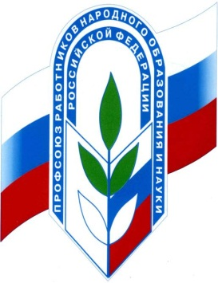

**Список членов профсоюзного кружка**

|  |  |  |
| --- | --- | --- |
| **№** | **Фамилия, имя, отчество** | **Должность** |
| **1** | Агаева Хажар Хусейновна | ***Учитель чеченского***  ***языка*** |
| **2** | Атаева Петимат Сайпудиновна | ***Учитель нач. классов*** |
| **3** | Расулова Фатима Мовсаровна | ***Учитель математики*** |
| **4** | Товсултанова Диана Шариповна | ***Учитель рус.языка*** |
| **5** | Чичаева Элина Султановна | ***Учитель чеченского***  ***языка*** |
| **6** | Хаджиева Асет Адамовна | ***Учитель нач. классов*** |
| **7** | Хаджиева Зара Аюбовна | ***Учитель рус.языка*** |
| **8** | Шабазова Хава Арвановна | ***Учитель нач.классов*** |
| **9** | Муцелханова Тамуса Ахмасолетовна | ***Учитель нач. классов*** |
| **10** | Азаматова Эниса Балаудиевна | ***Учитель английского языка*** |